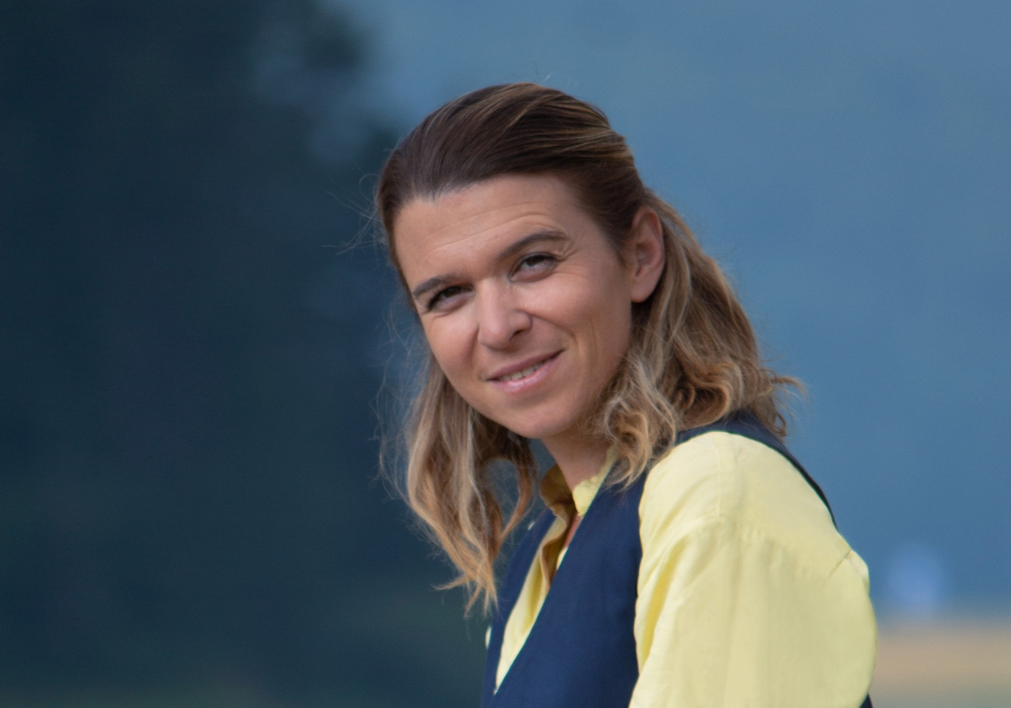

Kalina Sutter hat nach dem Studium der Sprachwissenschaften im 2006//2007 eine Management-Ausbildung gemacht und ist seitdem in der Kulturvermittlung tätig, vorerst als interkulturelle Übersetzerin und Agentin verschiedener Musiker im Raum Zürich. Seit 2014 engagiert sie sich in der Kulturkommission Pontresina, wo sie sie das Organisationskomitee von Vias d’art unterstützt, besonders bei den Ausgaben 2015 und 2020. Sie war massgeblich an der Entstehung der Pontresiner szenischen Dorfführungen mit Lorenzo Polin und Ivo Bärtsch beteiligt. Die Kulturvermittlerin ist auch als Text Executive Assistant zu buchen, www.t-e-a.ch

Die Kulturvermittlerin sieht ihre Stärken in der Kommunikation und Organisation und bringt diese seit 2022 auch bei DRAUFF mit ein….

